第十六届教研教改“双成果”论文

|  |  |
| --- | --- |
| 区县： | 河北区 |
| 学校： | 天津市第二中学 |
| 学科： | 中学数学 |
| 姓名： | 沈宝莹 |

聚焦学科核心素养，让数学课更有“数学味”

【摘要】教什么，怎么教？这是教师教学的永恒课题。将“数学抽象、逻辑推理、数学建模、运算能力、直观想象、数据分析”等六方面的数学核心素养渗透到日常教学中；启发学生从数学的视角观察生活，解决问题，一步步引导他们深入数学的内部，领会和掌握数学的基本思想方法，从而逐步提升他们的数学核心素养是每个数学教师必须思考和不断实践的。在实际教学中思考落实核心素养的方法，寻找培养学生数学核心素养的有效途径，让数学课应该充满数学的味道。

【关键词】数学核心素养 信息技术 数学思想方法

随着教育部《关于全面深化教育改革 落实立德树人根本任务的意见》的发布，“核心素养”一词迅速成为热搜关键词，受到教育专家和一线教师的认可和高度重视。在学生发展核心素养的大框架下，数学学科的核心素养是数学抽象、逻辑推理、数学建模、运算能力、直观想象、数据分析。在数学课的教学中启发学生从数学的视角观察生活，解决问题，一步步引导学生深入数学的内部，领会和掌握数学的基本思想方法，从而逐步提升他们的数学核心素养成为每个一线数学教师的使命。

曾经有学生问我：“老师我们学数学有什么用呢？”是啊，如果不是在工作后从事数学教师的工作，有多少人在离开校园之后会用到求根公式，三角函数甚至是画一条函数图像呢？那么数学课应该带给学生的是什么呢？作为一名数学老师我们又该让数学以何种面貌植根于学生的记忆中呢？是枯燥乏味的一道道数学题，还是一个个生动的思维游戏。是仅仅满足于让学生解出几道应用题、能算出方程的解，还是让学生学会一些数学的思想方法，让数学的思维方式影响到他今后的学习和生活。我想，我们都会选择后者吧。所以我们在实际教学中要注重培养学生的数学思想方法，让数学课应该充满了数学的味道，从而逐步提升学生的数学核心素养。

1. **创设教学情境，激发学习兴趣**

美国数学督学理事会在《面向21世纪的基础数学》报告中指出数学核心素养是数学能力、数学知识、数学态度、数学思考的综合体现。正确的数学思考、积极的数学态度和兴趣，会促进数学核心素养的提升；否则会产生负面效果从而抑制数学核心素养的提升。

正确的数学思考

促进数学核心素养

消极的数学态度

积极的数学态度

抑制数学核心素养

错误的数学思考

图1 数学思考与数学态度对核心素养的影响

在实际教学中，我以“从生活原型到抽象概念”为教学顺序，让数学学习与现实生活相联系，注重对学生学习兴趣的激发和积极的学习态度的调动和培养。

1.在讲“有理数的乘方”一课时，我以一段舌尖上的中国的“兰州拉面”视频引入本课，在让学生们了解饮食文化的同时，感受到数学和生活是密切相关的，激发了他们学习好这一节课的积极的学习态度。

2.在讲“图形的变化”的时候，我让学生们观察生活中的标志、建筑，利用互联网查找有关平移、对称、旋转的图片或艺术品。课上孩子们把自己的成果和大家交流分享，在感受数学之美的同时体会到数学来源于生活又服务于生活的重要意义。

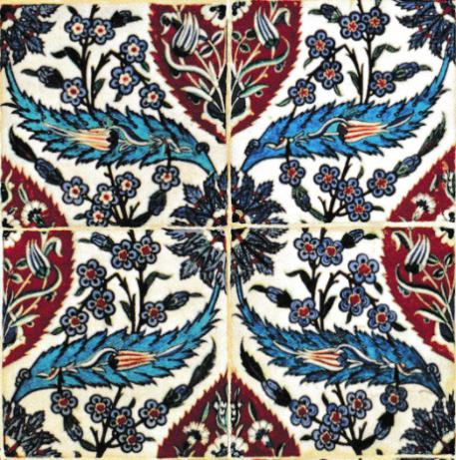 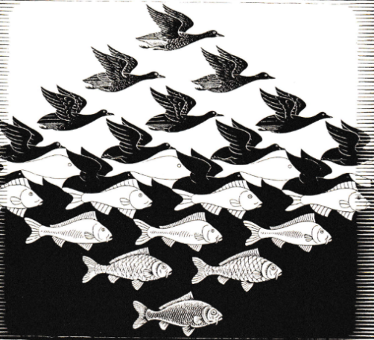

图2 对称（伊斯坦布尔瓷砖） 平移（木刻《天与水》）

3.在讲勾股定理一课时我挖掘该定理丰富的历史背景，从《九章算术》到毕达哥拉斯定理的时代背景，从中国古代数学家对“勾、股、弦关系的论述”到近代的一些名人对勾股定理证明方法的探究，再到神奇的毕达哥拉斯之树，以及天津市科技馆里的勾股定理证明的演示模型。这些都激发了学生的浓厚兴趣，为学习好该定理做好了前设铺垫。

二、**巧用信息技术，使学生直观认识数学**

直观想象是数学核心素养的重要组成部分，建立数与形的联系、掌握数形结合的思想方法是培养学生直观想象能力的关键。随着信息技术资源地不断开发，丰富的教学辅助APP资源，使数学课堂生动直观起来。

1. 利用GeoGebra APP，数形结合帮助学生突破重难点。

我在进行函数的教学中使用一款几何画板软件 APP GeoGebra，通过演示在平面直角坐标系中描点、连线让学生观察函数图像的绘制过程。同时通过软件自带的画图、运动等操作将函数图像的平移、翻转直观的展示给学生，帮助他们理解图像的变化以及数形结合的魅力。

这种直接在平板上动态作图的可视化演示是培养学生直观想象能力的好方法，对学生理性认识和分析问题以及提升数学学习兴趣作用很大。同时学生也可以在他的学习终端（平板电脑或手机）上的几何画板APP绘制图像、任意输入不同的a,b,c的值观察函数图象的变化规律，总结图象的性质规律。有助与他们体会数形结合的数学思想方法，从而提升学科素养。

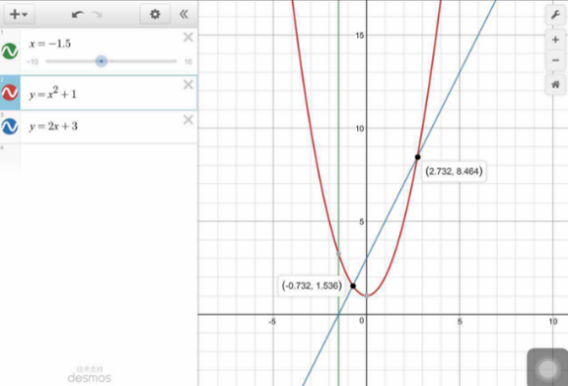 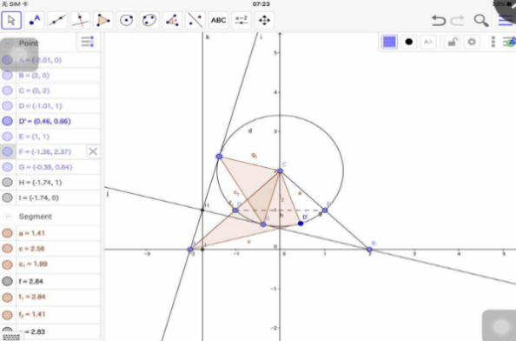

图3 学生利用GeoGebra APP绘制的图象

2. “视+AR”APP使立体图形跃然纸上。

随着虚拟现实（VR）、增强现实（AR）技术的兴起，教师可以将这些“高大上”3D视觉效果引入数学课堂，让看似枯燥的数学图形和符号跃然纸上，为课堂注入科技元素的同时提高学生的空间立体感，

进而促进学生数学思维的养成和建立。例如我在进行七年级上册《 几何图形的初步认识》一节的教学设计时，使用一款名为“视+AR”的应用软件进行立体图形的建模，让诸如凯旋门，埃及金字塔等建筑通过软件操作+手机扫描生成3D立体视觉效果，使学生对立体图形的理解更加直观生动。这种“增强现实”的效果对于空间想象能力差的学生有很好的辅助理解的作用。

3. 利用大数据背景下数据反馈信息提高学生数据分析的能力和应用意识。

数据分析与“统计与概率”领域直接相关，数据的收集、整理、呈现和判断的过程是形成学生的数据分析核心素养的重要一环。我利用“一起作业”学习平台的成绩统计和跟踪功能，让学生对自己的周测成绩的柱状图和折线图进行分析、对比；根据每次考后反馈的数据包和维度分析帮助他们进行成绩的归因分析。这样即引导学生正确认识和对待考试，不单纯关注分数而是关注知识点掌握情况和数学学习过程中的不足和漏洞，同时也让他们体会到学习数据分析的意义。

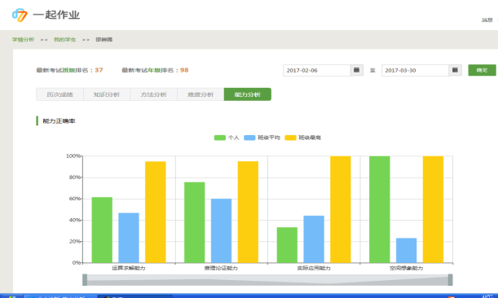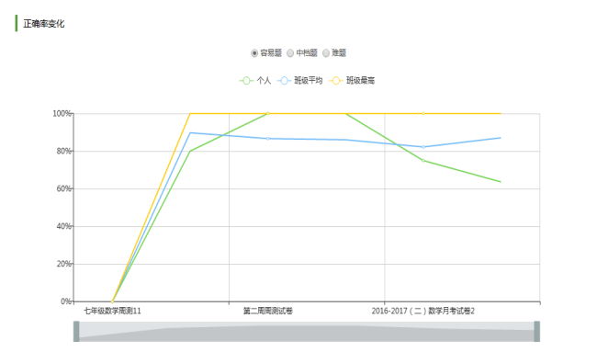

图4 “一起作业”客户端 学生考试成绩折线图、解题能力分析

**三、深挖教材内涵，提高学生推理论证能力**

逻辑推理是数学思维的主要形式，是发现提出数学命题以及论证命题正确与否的重要手段，也是构建数学体系的重要方式。逻辑推理不仅保证了数学的严谨性，也保证了数学交流的严谨性，是数学核心素养的重要组成。

教师对于教材的使用不应只局限于定理、例题的讲解和演示，而应深挖教材中对学生数学思想方法的引导，让学生在对图形的探究分析过程中经历“猜想-推理-证明”的过程，逐步培养学生的合情推理、演绎推理的数学素养。

例如在八年级“平行四边形”一章的教学过程中，教材对于让学生经历“猜想-推理-证明”过程的设计意图隐含在层层设问之中，我在教学中引导学生通过对平行四边形“角、边、对角线”的观察分析，猜想出它们之间的数量、位置关系，然后再进行证明论证得到平行四边形的性质。

又如在“圆周角定理”一节的教学中，如果让学生直接测量同弧所对圆心角和圆周角的度数，然后让学生观察二者之间是否存在联系，最后得到定理，这样就失去了探究的意义，也违背了教材设计的初衷。我在实际教学中，以让学生经历观察、发现、探究过程为原则，遵循从特殊到一般的数学推理规律。先引导学生画出圆心角为90°和180°的这两种特殊的位置关系，画同一条弧上的圆周角。通过讨论和观察，学生猜想出“同弧所对圆周角与圆心角可能存在数量上的倍数关系”，然后通过对图形的讨论分析以圆心角和圆周角的位置关系进行分类讨论可以将特殊的位置关系转化到一般的位置关系加以证明。

在教学中激活学生的思维，引导他们发现问题、探索问题解决的办法、最后通过严谨的逻辑推理得出结论，达到渗透数学思想方法的目的。

总之作为一名一线教师，在平凡的日常教学中思考落实教学的方法，在数学知识的教学中寻找发展学生数学核心素养的途径，应成为教学的基本出发点。数学核心素养不是一朝一夕就能养成的，需要教师有目的、有意识地培养，一步步引导学生深入数学的内部，领会和掌握数学的基本思想方法，从而逐步提升他们的数学核心素养。所以先让我们从让让数学课堂充满数学的味道，让学生感受到数学的美开始吧。

**【参考文献】**

[1] 常姗姗，李家清. 课程改革深化背景下的核心素养体系构建 [J] 课程.教材.教法，2015

[2] 钟启泉. 基于核心素养的课程发展:挑战与课题[J]，全球教育展望，2016

[3] 马云鹏. 关于数学核心素养的几个问题[J]，课程.教材.教法，2015

[4] 陈蓓. 我国数学素养研究现状及其反思[J].内蒙古师范大学学报，2016

[5]李凤来 中小学教师需要掌握的10项信息化教学技能 北京:高等教育出版社，2014